**SA-PI-TI - Apostila 1: Árvore dos Problemas**

A Árvore de Problemas é uma ferramenta muito útil para entender qual é o problema central a ser resolvido, quais suas causas e quais suas consequências. O problema central é o tronco da árvore, a causa são as raízes e a consequência os galhos.

Para desenhar a Árvore de Problemas, é necessário primeiro

* Identificar o problema central.
* A partir deste problema central, vamos identificar as suas causas.
* Depois de pensar nas causas, pensamos nas consequências desse problema.

Veja um exemplo abaixo:

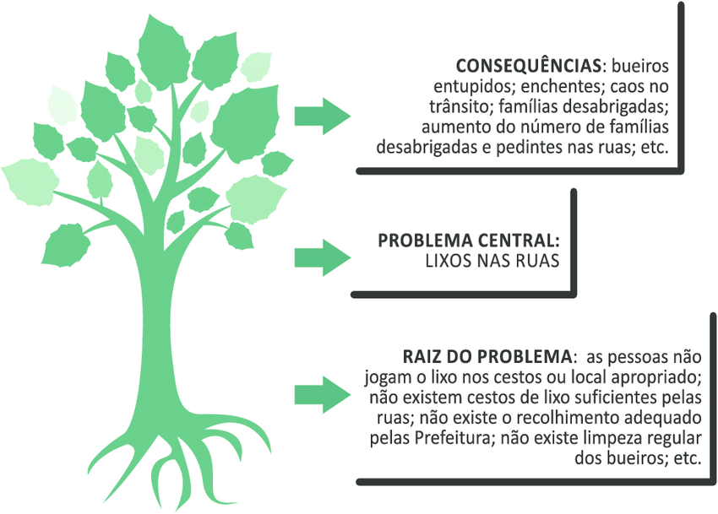

Na sequência vocês terão **10 minutos** para responder as perguntas abaixo e compor a sua árvore do problema baseado no desafio-temático do projeto integrador.

1. Qual o ODS (Objetivo de Desenvolvimento Sustentável) no qual você vai ajudar a resolver?

Objetivo 11: CIDADES E COMUNIDADES SUSTENTÁVEIS

1. Qual problema central está por trás desse ODS?

A falta de acessibilidade na cidade e falta de informações sobre como podemos acolher as pessoas com deficiência nos diversos espaços públicos e privados da cidade.

**Consequência 1:** Locomoção dificultada nos espaços públicos

**Consequência 2:** Perda da autonomia

**Consequência 3:** A falta de informações gera preconceito

**Consequência 4:** Exclusão da pessoa com deficiência de certos espaços

**Consequência 5:** A pessoa com deficiência recebe um tratamento capacitista que subestima sua aptidão e pertencimento a certos espaços. (Capacitismo é a discriminação e o preconceito social contra pessoas com alguma deficiência)



**Folhas e Frutos (Consequências do Problema):** A discriminação e preconceito com pessoas portadoras de deficiência, exclusão de espaços, dificuldade de locomoção e perda de autonomia.

**Tronco (Problema Central):** O problema central das grandes cidades é a falta de acessibilidade e conscientização das pessoas em geral sobre aspectos relevantes da vida dos cidadãos que possuem algum tipo de deficiência.

**Raízes (Causas do Problema):** Nossas cidades geralmente são projetadas e construídas por pessoas ditas “normais” o que faz com que não se considere o ponto de vista de pessoas com deficiência.